**Ana Pais Oliveira e uma espécie de poesia cardeal**

**“A reflexão sobre a arte devia evidenciar a relatividade da  
realidade, nomeadamente, e também, da realidade  
contaminada pelo elitismo e pelo sistema capitalista.”**(NOGUEIRA, Isabel – *Teorias da Arte. Do Modernismo  
à Actualidade.* Silveira: BookBuilders, 2019. Página 97.)

Recorda-nos um mosaico daqueles das gentes do Levante, numa espécie de geometria variável da linha do horizonte ou uma moldura de imagem feita a partir das nuvens. Há na pintura de Ana Pais Oliveira (n.1982) uma urgência e uma calma da cor e da mensagem, numa espécie de poesia cardeal, em que norte e sul, este e oeste, se definem a partir da casa como epicentro do que julgamos ser. Esses lugares, feitos casas, numa escala de profusão, ampliação ou quase mapa de estradas, são dominados pelo exercício da combinação de linhas e manchas, numa procura pela diluição de fronteiras entre arquitetura e pintura. Esta arquitetura e estes lugares não são, contudo, passíveis à habituação e a pintura, no seu turno, deixou a bidimensionalidade e expandiu-se em energia e complexidade. As composições pictóricas de Ana Pais Oliveira, sobre tela ou sobre papel, são alusões a formas diferenciadas de experienciar o espaço e o tempo. São abrigos, desejos e sonhos, casas na árvore ou pontos de partida, recantos e esquinas, realidades relativas e imaginações possíveis no caos e na ordem dos territórios em que, quotidianamente, procuramos orientação. Ana Pais Oliveira é virtuosa, privilegia a cor, as suas forças e a sua paleta evidencia uma pré-disposição para a obra ser reflexo de uma perspetiva positiva e clara, ainda que na extrema e densa metamorfose dos elementos que integram o cenário criado no suporte.

[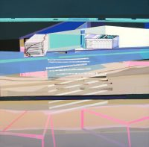](https://www.revistarua.pt/wp-content/uploads/2019/12/Desired-Shelters-6.70x70cm.jpg)

[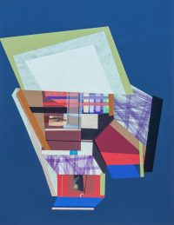](https://www.revistarua.pt/wp-content/uploads/2019/12/Heavy-drawing-34.jpg)

[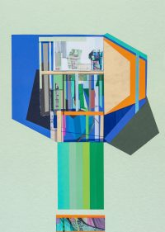](https://www.revistarua.pt/wp-content/uploads/2019/12/Heavy-drawing-38.jpg)

O percurso, académico e artístico, de Ana Pais Oliveira é absolutamente notável, somando diversos prémios e exposições em Portugal e além-fronteiras. É licenciada em Artes Plásticas – Pintura pela Faculdade de Belas Artes da Universidade do Porto e foi também nesta instituição que concluiu o seu doutoramento. A tudo isto junta uma inesgotável paixão pela dança e a maternidade (talvez a luz dos seus trabalhos lhe venha desta forma de ser feliz em toda a escala). E aqueles temperados azuis são também mar, o do oceano e o do olhar da artista, mulher plena e capaz de todos os desafios.

Não obstante o tempero, o corpo de trabalho que Ana Pais Oliveira tem vindo a desenvolver, nos últimos anos, faz perguntas, nomeadamente sobre a emergência dos lugares de conforto, a escassez dos espaços de comunidade, a confusão das malhas urbanas, a insegurança da robustez dos muros, a necessidade da diluição das portas e das janelas de ferro e vidro anti bala e sobre a capacidade de sonharmos com a construção dos nossos próprios paraísos. E é nesta demanda que a geometria, por vezes tosca e sem pretensões de tender para infinito, se expande do suporte e mergulha na delonga da poesia das cores, cuja semiótica nos confunde e nos ilude, ao mesmo tempo que nos espanta e esclarece sobre um princípio de fé inerente à pintura desta artista, uma das que nos faz acreditar que a Arte não morrerá enquanto for capaz de ultrapassar o código das elites e se aproximar, em belo modo, do fruidor comum.

Helena Mendes Pereira, in Revista Rua, 2 de Janeiro de 2020.